j0335112

**№2 октябрь 2014г. Ежемесячная газета ГБОУ ООШ пос. Ильичевский**

**Читайте в номере:**

***- День учителя***

***- Работа над социальным проектом «Гражданин»***

***- Другие новости***

***\*\*\****

***Каждый из нас передать Вам готов***

***Тысячу добрых и ласковых слов!***

***От ваших вчерашних, от нынешних***

***От завтрашних ваших учеников.***

***Мы сегодня от имени каждого сердца,***

***От имени юности нашей счастливой,***

***От имени нашего звонкого детства***

***Вам говорим – СПАСИБО!***

**МИЛЫЕ, НЕЖНЫЕ, ХОРОШИЕ, ДОБРЫЕ УЧИТЕЛЯ!**

От всей души поздравляем Вас с замечательным праздником – Днем учителя!

Этот праздник дорог каждому из нас.

С самого детства Вы ведете человека по жизни, вкладывая в его душу все самое ценное и дорогое. Вы не только формируете личность человека, обогащая знаниями, но и прививаете любовь к добру, справедливости и красоте.

Огромное Вам спасибо за душевную щедрость и всегда открытое навстречу детям сердце.

Пусть Ваш труд, столь необходимый обществу, приносит только радость.

Крепкого здоровья Вам, большого счастья, энергии и творческого вдохновения!

Учащиеся Ильичевской школы

**\*\*\***

**«Любимой Отчизны родной уголок».**

8 июня в нашем поселке прошло юбилейное мероприятие «Мой дом – мое село родное», там был представлен наш стенд «Поселок славится людьми». Отдыхая в летнем пришкольном лагере «Непоседы» мы посетили музей Авангардского филиала ГБОУ СОШ села Алексеевка. В июле в поселке Ильичевский произошло знаменательное событие – его посетил Н. Меркушкин. Была очень приятная встреча, недолгая беседа с жителями поселка, посещение пекарни С.Е. Ольхова. После таких событий мы решили продолжить работу над проектом и принять участие в окружном конкурсе социальных проектов «Гражданин».

Наша проектная группа встретилась с директором школы Н.А.Звягинцевой, изучила нормативные – правовые документы, поставила цель и задачи, составила план реализации проекта и приступила к дальнейшей работе.

Для начала провели социальный опрос , получили положительные ответы и начали действовать. Мы встречались и беседовали с жителями поселка, побывали в семье Катышевых Г.М. и Л.М., Звягинцевых А.И. и А.Г., Феоктистовой А.В. и Бабиловой Р.С..

Все встречи, беседы с жителями поселка и компетентными лицами, проходили в дружественной обстановке. Каждый раз наша копилка пополнялась услышанными воспоминаниями, фотографиями, копией документов и массой впечатлений. Феоктистова А.В. угостила нас вкусным чаем, а семья Катышевых – подарила флаг СССР – это еще один экспонат в краеведческий уголок нашей школы.

Особенно запомнилась ребятам нашей группы поездка в музей села Алексеевка и посещение районной библиотеки, в которой некоторые из них побывали впервые. Важная и нужная информация хранится в этих учреждениях.

В школе мы провели конкурс рисунков и фотографий «Красота родного края». Собрав весь материал, мы с помощью родителей создали презентацию «Край родной» и написали Летопись поселка Ильичевский.

Учащимся нашей школы мы представили итоги своей работы – провели презентацию своего проекта. Ребят заинтересовал наш материал. Теперь мы готовимся к защите проекта на окружном конкурсе. Все ребята, учителя, родители желают нам успеха.

Уч-ся 2 класса и руководитель проекта Крючкова Ю.Е.

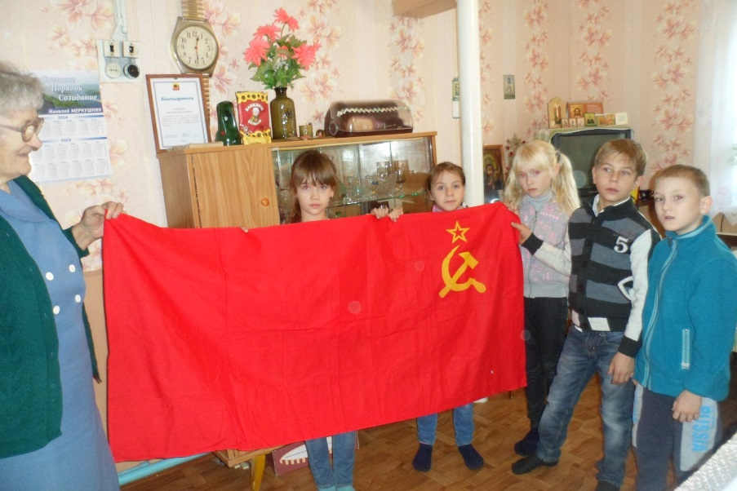 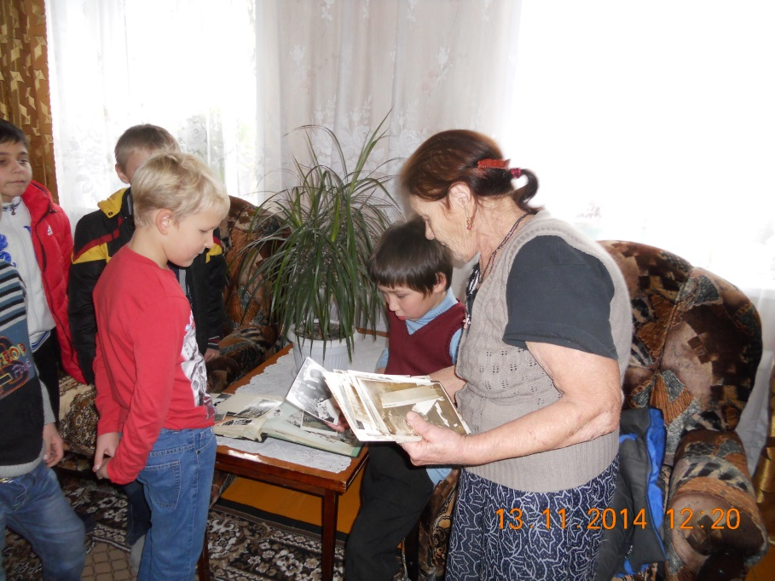

**ДРУГИЕ НОВОСТИ**

j0216516 . 31 октября в нашей школе прошла неделя труда и профориентации.

С 5 по 9 классы прошли классные часы по профориентации. Всю неделю ребята готовились к защите профессии. И вот в пятницу после уроков все классы собрались в фойе школы, чтобы представить выбранную профессию. Были представлены три номинации: «Презентация профессии», «Фоторепортаж», «Конкурс рисунка и плаката».Все выступления были интересными, содержательными.

j0212957

|  |
| --- |
| **«Неделя пешехода»** |
| С 13 по 17 октября в ГБОУ ООШ пос. Ильичевский прошла «Неделя безопасности на дорогах» для ребят 1-9 классов. За эту неделю были проведены различные мероприятия: конкурс плакатов «Дорога и мы!», викторина «Правила дорожные - знать каждому положено!», выпущены буклеты с памятками ПДД. Учащиеся 5-9 классов провели интересные встречи с ребятами младших классов. Финальным завершением недели стало выступление агитбригад. Учащиеся представили интересный материал. Итоги недели были подведены на общешкольной линейке 17 октября, где были отмечены победители викторины и самые активные участники Недели. |

j0233070 24 октября прошел районный этап областного конкурса агитбригад ЮИД. Конкурс проводился по двум возрастным категориям. Команда нашей школы выступала в младшей возрастной категории. Несмотря на волнение участников, конкурс прошел успешно. Артисты весело играли свои роли, а зрители поддерживали их аплодисментами. Агитбригада нашей школы представляла программу

«Если папа на дороге соблюдает ПДД,

Объясняет сыну-крохе, как вести себя везде…

То, мы скажем дружно, хором;

«Это очень хорошо!».

Год культуры на дороге – марширует по стране!» и заняла II место. Мероприятие прошло красиво, эмоционально и оставило положительное впечатление у всех присутствующих.

j0158007

BD21313_

***ПУСТЬ НЕ ТОЛЬКО***

***В ЭТОТ ДЕНЬ ОСЕННИЙ***

***ВАШУ ЖИЗНЬ***

***УЛЫБКИ УКРАШАЮТ,  
ПУСТЬ ХОРОШИМ***

***БУДЕТ НАСТРОЕНИЕ,  
СЕРДЦЕ РАДОСТЬ,  
СЧАСТЬЕ НАПОЛНЯЮТ!***

***j0216588***

***j0158007***

***Ежемесячная ученическая газета ГБОУ ООШ пос. Ильичевский Алексеевского района Самарской области «Перемена»***

***Выходит 1 раз в месяц. Главный редактор Храмова В. М. Тел.5-53-24 Адрес редакции: 446640 Самарская область, Алексеевский район, п. Ильичевский,***

***Ул. Молодежная, д. 17 «а». Распространяется бесплатно.***